Tijucas (SC), 26 de Junho de 2017.

INDICAÇÃO Nº 392/2017

Exmo. Sr. Elói Mariano Rocha
Prefeito Municipal
Tijucas – SC

Senhor Prefeito,
O Vereador que abaixo subscreve, no uso de suas prerrogativas legais e de acordo com a Lei Orgânica do Município de Tijucas, solicita ao Executivo Municipal, que analise a possibilidade de fazer a reforma da Sede Comunitária Esaú Bayer, bem como a construção de uma cancha de bocha na mesma, localizada na Rua Barão do Rio Branco, no Bairro da Praça.
Justificativa: Solicitação da Comunidade. Promover e melhorar a qualidade de vida dos moradores do Bairro da Praça, utilizando aquele espaço para encontros da Terceira Idade e Eventos. Com a construção da cancha de bocha trazendo assim também o publico masculino.
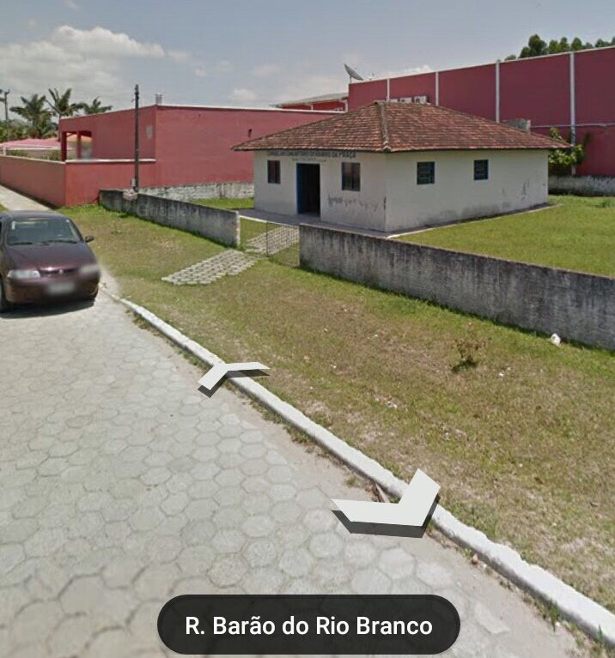
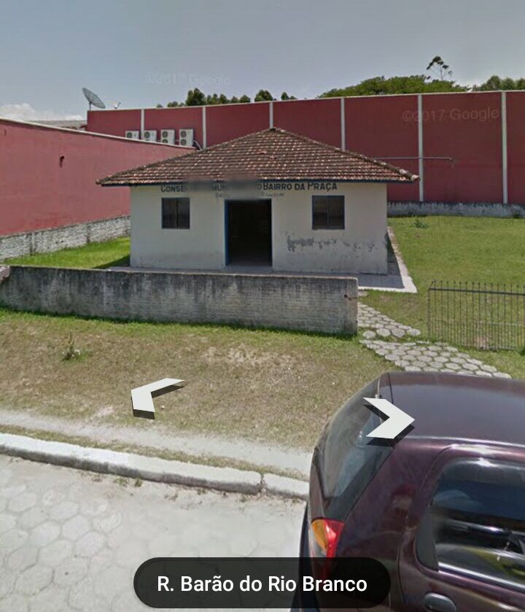
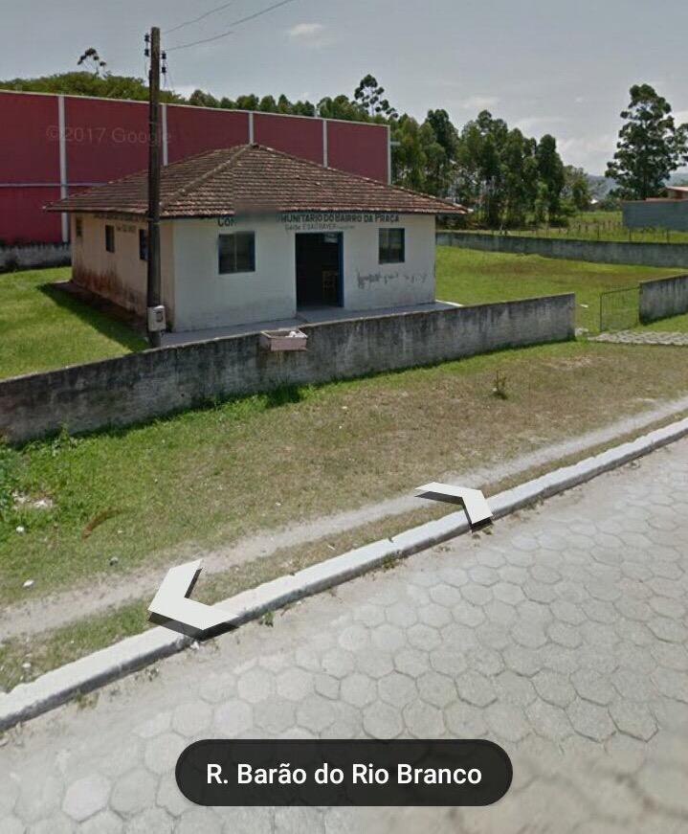
Cordialmente,

ESAÚ BAYER
VEREADOR

